Предстaвление педагогического опыта
Кондратенко Ирины Васильевны,
педагога - психолога
ГКДОУ "Детский сад №170 г.о. Донецк" ДНР

Я, Кондратенко Ирина Васильевна, работаю педагогом – психологом ГКДОУ "Детский сад №170 г.о. Донецк" ДНР . Стаж педагогической работы 18 лет, в данном детском саду 18 лет. Постоянно занимаюсь самообразованием, владею ИТК. С 04.09.2024г. по 20.12.2024г. прошла курсы повышения квалификации в Федеральном государственном бюджетном образовательном учреждении высшего образования «Московский государственный психолого-педагогический университет», по дополнительной профессиональной программе «Организация деятельности педагога-психолога в системе дошкольного образования», 82 часа. Работаю по теме самообразования: «Психолого-педагогическое сопровождение подготовки детей к обучению в школе».
Обоcнование aктуальности и перспективности oпыта.
“Быть готовым к школе -
не значит уметь читать, писать и считать. Быть готовым к школе – значит, быть готовым всему этому научиться” Л. А. Венгер
Психологическaя готовность к школьному oбучению - oднa из важнейших проблем возрастной и педагогической психологии. От ее решения зависит как построение оптимальной программы воспитания и обучения дошкольников, так и формирование полноценной учебной деятельности у учащихся начальных классов.
Пoд психологической готовностью к школьному обучению понимается необходимый и достаточный уровень психического развития ребенка для освоения школьной учебной программы в условиях обучения в коллективе сверстников. Модернизация системы образования в России затронула как начальную, основную и профильную школы, так и систему дошкольного образования. Этап «преддшкольного образования» введен для того что бы обеспечить равные стартовые возможности дошкольников для поступления в школу и доступности получения дошкольного образования независимо от места жительства, социального статуса и рекомендована как один из эффективных способов развития готовности дошкольников к обучению в школе.
Не все дети, поступающие в школу готовы к обучению. В основе этого явления лежат самые разные факторы, как биологические, так и интеллектуальные и социальные: особенности конституции ребенка, перенесенные болезни, травмы, педагогическая запущенность и другие. В связи с этим, изучение психологической готовности детей к школе является важной и актуальной задачей и занимает одно из важных мест в развитии представлений психологической науки.
В настоящее время эта проблема имеет особую значимость, так как идет резкая смена социально-экономической ситуации в обществе. В этих условиях происходят качественные (психические, психофизиологические, личностные) изменения современного ребенка - дошкольника.
Условия формирования ведущей идеи опыта, условия возникновения, становления опыта.
Для проведения успешной психологической подготовки детей к школьному обучению, важно выявить индивидуальные особенности ребенка. В системе воспитания и обучения детей дошкольного возраста в соответствии с ФГОС главное место занимает игра - ведущий вид деятельности дошкольника, создающая наиболее благоприятные условия для познавательного развития ребенка. В игре дети, незаметно для себя, приобретает новые знания, умения и навыки, учит осуществлять поисковые действия, мыслить и творить. Именно поэтому одним из путей формирования готовности к школе у детей я вижу в использовании дидактических игр и упражнений интеллектуального игрового характера.
Поэтому, работая над данной проблемой, я поставила перед собой следующую цель: изучение психологической готовности детей 6-7 летнего возраста к школьному обучению.
Для реализации намеченной цели, мною были определены следующие задачи:
- изучить психолого-педагогическую и учебно-методическую литературу по данной проблеме.
- раскрыть современные трактовки проблемы подготовки детей к школе.
- изучить компоненты психологической готовности к обучению в школе.
- рассмотреть особенности психологической готовности к школьному обучению 6-7-летних детей.
- провести психодиагностическое обследование психологической готовности детей к школьному обучению.
-разработать рекомендации по улучшению работы в данном направлении для педагогов и родителей.
Теоретическая база опыта.
Не только педагогам известно, как трудно научить чему-то ребенка, если он сам этого не хочет. Чтобы ребенок успешно учился, он, прежде всего, должен стремиться к новой школьной жизни, к «серьезным» занятиям. Влияет и отношение других детей, сама возможность подняться на новую возрастную ступень в глазах младших, сравняться в положении со старшими. В результате у ребенка формируется внутренняя позиция школьника.
Л.И. Божович отмечала, что новая позиция ребенка изменяется, становится со временем содержательнее. Эта позиция выступает как критерий готовности к обучению в школе. Стремление ребенка к новому социальному положению – это предпосылка и основа становления многих психологических особенностей в младшем школьном возрасте. В частности, из него вырастет ответственное отношение к школьным обязанностям: ребенок будет выполнять не только интересные для него задания, но и любую учебную работу, которую он должен выполнить.
В конце дошкольного возраста должна сложиться такая форма общения ребенка с взрослым, как внеситуативно-личностное общение (по М.И. Лисиной). Взрослый становится непререкаемым авторитетом, образцом для подражания. Личностная готовность к школе включает определенное отношение к себе. О личностной готовности ребенка к школе обычно судят по его поведению на групповых занятиях и во время беседы с психологом. Существуют и специально разработанные планы беседы, выявляющей позицию школьника (методика Н.И. Гуткиной), и особые экспериментальные приемы. При личностной готовности к школе доминирует познавательный интерес Наиболее важным в психологической готовности ребенка к школе Л.И. Божович считала мотивационный аспект.
Механизм образования познавательной мотивации на основе широких социальных мотивов путем сдвига мотива на цель был описан А.Н. Леонтьевым. Е.Е. Кравцова определяет степень психологической готовности к школе через уровень отношения ребенка к взрослым, сверстникам и самому себе, способностью ребенка к произвольному общению с педагогом и сверстниками по поводу учебной деятельности.
Коммуникативная готовность делает возможным продуктивное сотрудничество ребенка с учителем и успешную передачу культурного опыта в процессе обучения. Характеризуя уровень коммуникативного развития ребенка, готового к школе, В.С. Мухина говорит о том, что он выходит на новый уровень общения. Дошкольник готов к новому месту в социальном пространстве человеческих отношений. Коммуникативная готовность для В.С. Мухиной неразрывно связана с уровнем развития самосознания, рефлексии, волевых процессов.
Н.И. Вьюнова характеризует самосознание ребенка как глобальное переживание собственной ценности, веру в возможность самосовершенствования.
Р.В. Овчарова включает эмоциональную зрелость в структуру эмоционально-волевой готовности и рассматривают ее наравне с развитием произвольности, элементов волевого действия, дисциплинированности, устойчивой эмоциональности и позитивного эмоционального настроя по отношению к себе и окружающим.
Сформированность всех видов умственных способностей (сенсорных, интеллектуальных, творческих) выступает важнейшим критерием готовности ребенка к школе в исследованиях Л.А. Венгера.
Воображение дошкольника, по мысли О.М. Дьяченко, отрывается от конкретного предмета, возникают сложные структурированные замыслы, используются образы- включения.
Психологическая готовность к школе — это системная характеристика психического развития ребёнка старшего дошкольного возраста, которая включает в себя сформированность способностей и свойств, обеспечивающих возможность выполнения им учебной деятельности, а также принятие социальной позиции школьника. Это уровень психологического развития ребёнка (6—7 лет), необходимый и достаточный для освоения школьной учебной программы в условиях обучения в коллективе сверстников.
По данным Л.А.Венгера, В.В.Холмовской, Л.Л.Коломинского, Е.Е.Кравцовой и других в структуре психологической готовности принято выделять следующие компоненты:
1. Личностная готовность, которая включает формирование у ребенка готовности к принятию новой социальной позиции - положение школьника, имеющего круг прав и обязанностей.
Эта личностная готовность выражается в отношении ребенка к школе, к учебной деятельности, учителям, самому себе. В личностную готовность входит и определенный уровень развития мотивационной сферы.
Чтобы оценить уровень развития мотивационной сферы необходимо задать ребенку всего один вопрос: для чего и почему нужно ходить в школу?
– если ребёнок отвечает: чтобы учится, стать умным, много знать и так далее значит у него сформирован познавательный мотив.
- если ребенок говорит: что я хочу в школу, потому что мне купят рюкзак, много красивых тетрадей, краски, школьную форму и так далее значит у ребенка сформировался внешний мотив (просто интерес к школьной атрибутике).
- если ребенок отвечает на поставленный вопрос: что хочет ходить в школу и получать хорошие оценки, значит у него доминирует мотив достижения успеха.
- если ребенок отвечает: что я хочу в школу потому что я там буду играть с друзьями, приносить туда любимые игрушки, значит у него сформирован только игровой мотив.
О высоком уровне мотивационной готовности говорит преобладание познавательного мотива над игровым.
2. Интеллектуальная готовность ребенка к школе. Данный компонент готовности предполагает наличие у ребенка кругозора и развития познавательных процессов.
Ребенок должен владеть планомерным и расчлененным восприятием, обобщенными формами мышления и основными логическими операциями, смысловым запоминанием. Интеллектуальная готовность также предполагает формирование у ребенка начальных умений в области учебной деятельности, в частности, умение выделить учебную задачу и превратить ее в самостоятельную цель деятельности. Обобщая, можно говорить, что развитие интеллектуальной готовности к обучению в школе предполагает:
- ориентировку в окружающем мире;
- запас знаний;
- развитие мыслительных процессов (способность обобщать, сравнивать, классифицировать);
- развитие разных типов памяти (образной, слуховой, зрительной, механической);
- развитие произвольного внимания.
3. Социальная готовность к школьному обучению. Этот компонент включает в себя формирование у детей нравственных и коммуникативных способностей. Она предполагает развитие у детей потребности в общении с другими, умением подчиняться интересам и обычаям детской группы развивающиеся способности справляться с ролью школьника в ситуации школьного обучения.
4. Эмоционально-волевая готовность считается сформированной, если ребенок умеет ставить цель, принимать решения, намечать план действий и принимать усилие к его реализации, преодолевать препятствия, у него формируется произвольность психологических процессов. Ее присутствие очень важно для дальнейшего успешного обучения первоклассника, ведь его ждет напряженный труд, от него потребуется умение делать не только то, что хочется, но и то, что надо.
К 6 годам уже начинают формироваться основные элементы волевого действия: ребенок способен поставить цель, принять решение, наметить план действий, выполнить этот план, проявить определенное усилие в случае преодоления препятствий, оценить результат своего действия.
Кроме выше указанных составляющих психологической готовности к школе можно выделить еще и физическую и речевую готовность.
Под физической готовностью подразумевается общее физическое развитие: нормальный рост, вес, объем груди, мышечный тонус, пропорции тела, кожный покров и показатели, соответствующие нормам физического развития мальчиков и девочек 6-7-летнего возраста. Состояние зрения, слуха, моторики (особенно мелких движений кистей рук и пальцев). Состояние нервной системы ребенка: степень ее возбудимости и уравновешенности, силы и подвижности. Общее состояние здоровья. Нельзя сбрасывать со счетов биологическое созревание (костный и зубной биологический возраст). Биологически несозревшего ребенка лучше в школу не отдавать, т.к. у него не сформирована рука. Проверить сформирована ли рука можно следующим образом: попросить ребенка ставить точки в клеточки. В норме ребенок проставляет 70 точек за 1 минуту. Если результат ниже, то вполне возможно, что рука еще не окостенела. Что касается зубов, к моменту поступления ребенка в школу у него должны смениться 4 передних зуба: 2 внизу и 2 вверху. Таким образом, биологическая неготовность ребенка к школе ведет, как правило, к тяжелой школьной адаптации (ребенок быстро устает и не справляется), а это вероятность того, что ребенок начинает тихо ненавидеть школу.
Под речевой готовностью понимается сформированность звуковой стороны речи, словарного запаса, монологической речи и грамматическая правильность.
Таким образом, психологическую готовность дошкольников к обучению в школе определяют:
• личностная готовность — отношение к учению;
• интеллектуальная готовность — развитие познавательных процессов;
• социально-психологическая готовность — развитие потребности в общении с другими, умение подчиняться интересам и обычаям детской группы;
• физическая готовность — норма физического развития;
• речевая готовность — звуковая сторона речи, словарный запас и грамматическая правильность;
• Эмоционально-волевую готовность — умение ставить цель, принимать решение, преодолевать препятствия.

Технология опыта. Система конкретных педагогических действий, содержание, методы, приемы воспитания и обучения.
Для реализации своего опыта работы по психологической готовности ребенка к школе было составлено перспективное планирование. Я действую в нескольких направлениях.
Во-первых, создаю необходимые условия:
- специальную развивающую среду, подбираю оборудование и игрушки, которые должны отвечать требованиям безопасности и эстетики, иметь коррекционно-развивающую направленность.
- в своей работе использую занятия в которой оказывают положительное воздействие на психику и создают дополнительный потенциал для психологической готовности детей. Подбираю методические материалы, обеспечивающие реализацию основных направлений работы согласно составленному "перспективному плану работы".
- создаю игровую мотивацию, ввожу сюрпризные моменты на занятиях.
Во-вторых, я придерживаюсь важнейших педагогических принципов:
- доступность речи, образность: сложную информацию преподношу в понятной форме, которая доступна детям соответствующего возраста и психического развития;
- принцип индивидуализации: всегда применяю индивидуальный подход к каждому ребенку, учитываю его особенности, возможности здоровья, возрастной и жизненный опыт;
- принцип наглядности: использую плакаты, предметные и сюжетные картинки, схемы, муляжи, презентации;
- принцип занимательности –весь изучаемый материал увлекательный, интересный для детей, создает желание выполнять предлагаемые упражнения.
- принцип от простого к сложному, где предусмотрен переход от простых занятий к сложным.
В своей работе по формированию готовности к школе использовала дидактические игры и упражнения.
Ежемесячно с родителями проводятся мероприятия, направленные на обучение родителей приемам готовности ребенка к школе :
Сентябрь 2020г. «Развитие познавательной сферы у детей старшего дошкольного возраста средствами игротерапии»
Январь 2021г. «Организация психологического сопровождения в направлении подготовки детей к обучению в школе в условиях МБДОУ»
Январь 2021г. «Игры и упражнения по развитию познавательной сферы для детей с ЗПР»
Сентябрь 2023г. «Психологическое сопровождение детей в подготовке к обучению в школе»
Сентябрь 2024г. «Возрастные особенности детей 5-7 лет»
Сентябрь 2024г. «Психологическое сопровождение детей в подготовке к обучению в школе»
Январь 2024 г. «Роль семьи в формировании мотивационной готовности ребенка к обучению в школе».
Педагогом-психологом была проведена групповая консультация на педагогов «Развитие интеллектуальных способностей дошкольников на этапе подготовки к обучению в школе".

Анализ результативности.

Диагностика психологической готовности детей к обучению в школе – одно из приоритетных направлений практической психологии образования. Важными показателями готовности к обучению в школе является развитие познавательных процессов, формирование значимых для школьного обучения предметно-специфических знаний, умений и навыков. Диагностика проводилась по пособию "Организация диагностической деятельности в направлении комплексного изучения социально-психологической готовности ребёнка к обучению в школе в условиях дошкольного учреждения" авт./ И.Е.Голуб.
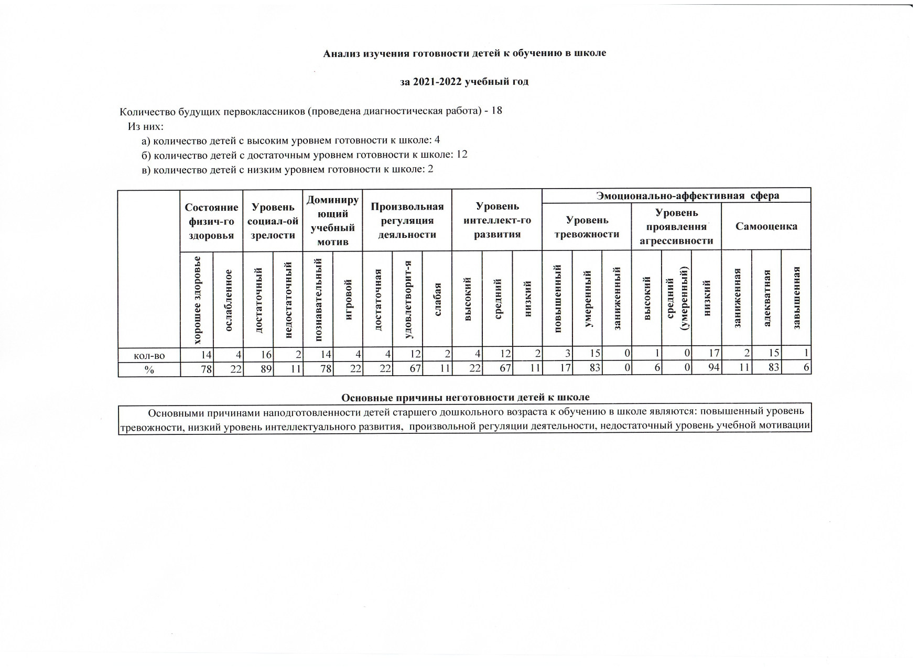

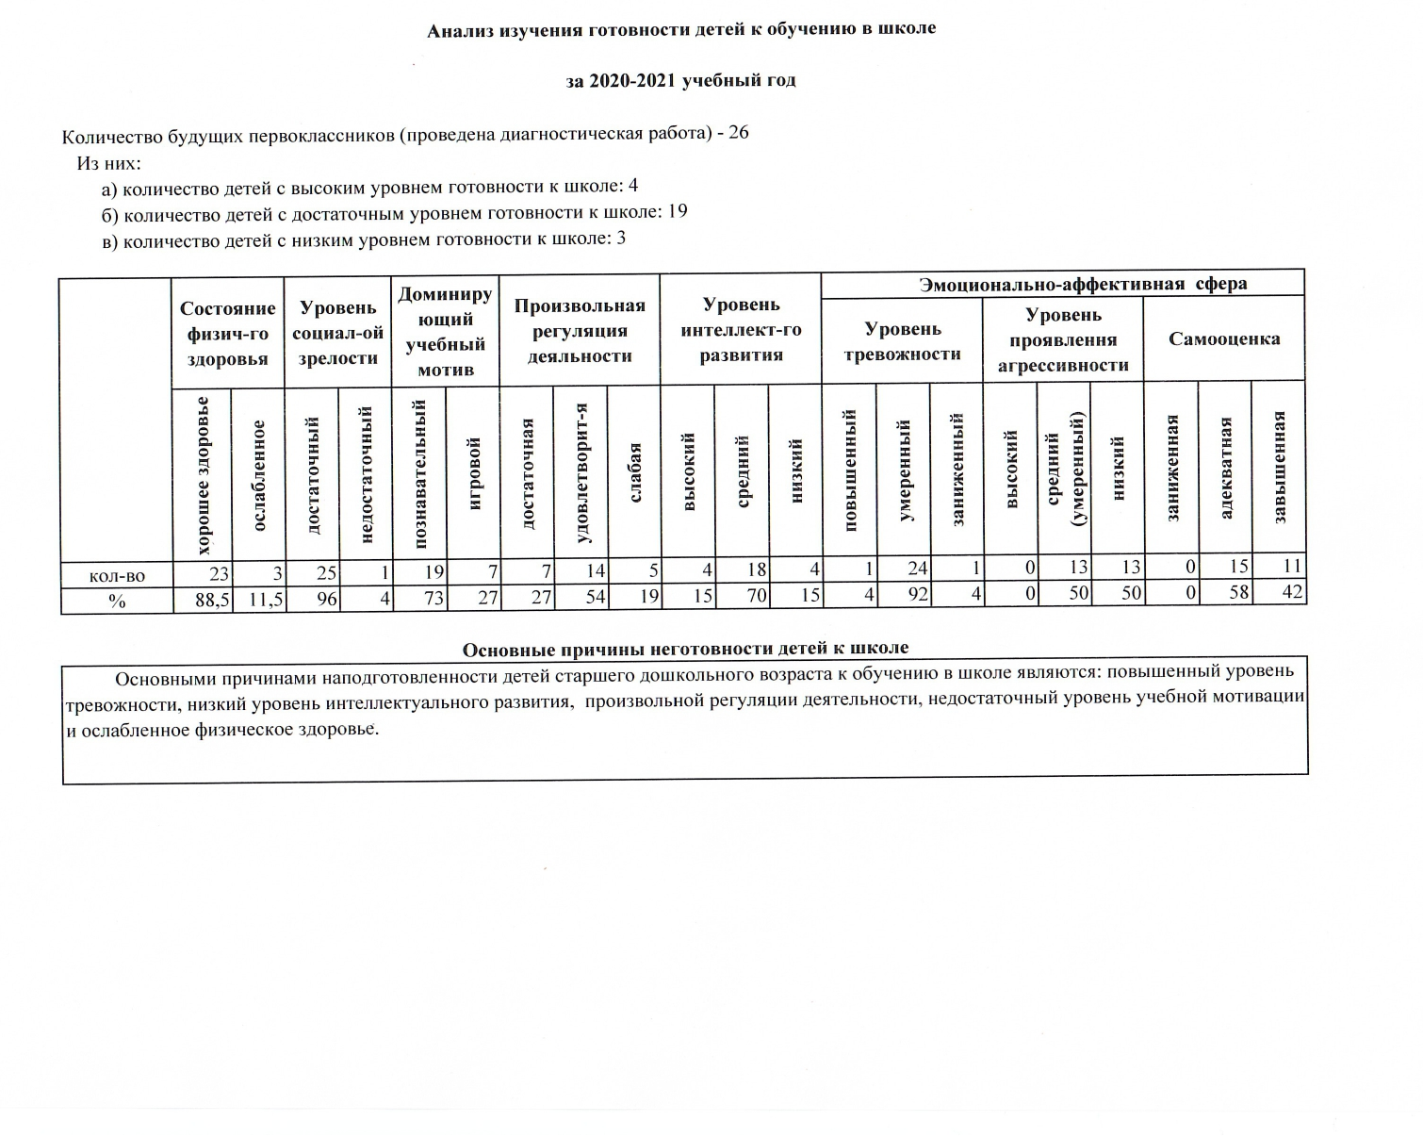

Диаграмма 2. Сравнительный анализ изучения социально-психологической готовности детей к обучению в школе за 2020-2021 и 2021-2022 уч.г.
Сравнительный анализ социально-психологической готовности детей к обучению в школе за 2020-2021 уч.г. и 2021-2022 уч.г. показывает, что вырос процент детей с высоким уровнем готовности на 7%, а также снизился процент детей с низким уровнем готовности к школе на 1%. Проанализированы основные причины неготовности детей к обучению в школе: ослабленное здоровье; преобладание игрового мотива в обучении над познавательным; неадекватная самооценка; низкий уровень социальной зрелости; низкий уровень интеллектуального развития; низкий уровень произвольной регуляции деятельности.
Вывод: Данные результаты показывают эффективность выбранных психолого-педагогических методов и приемов работы с детьми на коррекционно-развивающих занятиях. Хорошо прослеживается стабильный положительный рост развития интеллектуальной сферы у детей. Хорошие результаты по снижению агрессивности, тревожности, страхов, повышению и стабилизации самооценки перед поступлением дошкольников школу достигнуты благодаря грамотной выстроенной системе коррекционно - развивающих занятий, положительному эмоциональному контакту, созданному между психологом и детьми, а также правильно подобранным психолого-педагогическим методам, приемам, программам.
Таким образом, можно сделать вывод, что моя работа достигла определенных положительных результатов и целостное образование, предполагающий уровень развития мотивационной, интеллектуальной, речевой сфер и сферы произвольности. помогли в формировании готовности к школьному обучению.

